障がい者雇用状況の改善に向けて、
事業主の皆様のご協力をお願いします。

☆ 大阪府と契約を締結した事業主
☆ 大阪府の補助金の交付決定を受けた事業主
☆ 大阪府の公の施設の指定管理者の指定を受けた事業主

いずれかに該当する事業主の皆様は必ずお読みください

障がい者が生き生きと働き、自立した生活を送ることができる
地域社会の実現に向け、『ハートフル条例』 を施行しています。

大阪府は、障がいの有無にかかわらず、誰もが働くことに生きがいを感じながら充実した日々を過ごすことのできる地域社会の実現をめざしています。
そのため、障がい者の雇用の促進と職業の安定を図ることを目的として、「大阪府障害者等の雇用の促進等と就労の支援に関する条例（ハートフル条例）」を制定し、大阪府と関係のある事業主の皆様に、法定雇用率（障がい者雇用率）の達成に向けて取り組んでいただくこととしております。
事業主の皆様のご理解、ご協力をお願いいたします。

《ハートフル条例》
https://www.pref.osaka.lg.jp/koyotaisaku/syogaisyakoyo/jyourei.html

《ハートフル条例施行規則》
https://www.pref.osaka.lg.jp/koyotaisaku/syogaisyakoyo/jyoureikisoku.html

大阪府障がい者雇用促進センター
ハートフル条例の運用や障がい者雇用に取り組む事業主の皆様をご支援させていただくため、
大阪府商工労働部雇用推進室に設置された組織です。
Ⅰ．ハートフル条例※の対象となる事業主の皆様

※以下、「条例」といいます。

次の（１）及び（２）に該当する事業主の皆様が対象となります。

- 次のいずれかに該当する事業主
■ 大阪府との間で締結される契約（府の支出の原因となる契約に限る。）のうち、次のいずれかに該当する契約を締結した事業主

・ 一般競争入札又は指名競争入札により締結する契約
・ 随意契約により締結する契約のうち、(ア)(イ)のいずれかに該当する契約
(ア)公募型プロポーザル方式により相手方を決定する随意契約
(イ)地方自治法施行令第１６７条の２第１項第３号（＊１）又は第４号（＊２）の規定に
より締結する契約
＊１：障がい者支援施設等から物品を買い入れる契約やｼﾙﾊﾞｰ人材ｾﾝﾀｰ等から役務の提供を受ける契約等
＊２：知事の認定した者から新商品として生産された物品を買い入れる契約

■ 大阪府の補助金の交付決定を受けた事業主

■ 大阪府の公の施設について指定管理者の指定（公募に応じて指定の申請をした場合に限る。）を受けた事業主

- 事業主の規模等
■ 常用雇用労働者４０人以上（注１）の民間事業主（法定雇用率2.５％）
■ 常用雇用労働者３６人以上（注１）の特殊法人及び独立行政法人(法定雇用率2.８％)
■ 障害者の雇用の促進等に関する法律第４４条から第４５条の３までの規定により、障がい者雇用率の算定の特例を受けている親事業主、特例子会社、関係会社、関係親事業主、関係子会社、事業協同組合等、特定事業主


(注１) チェックポイント！

●法定雇用率が段階的に引き上げられます。
事業主区分 | 現在（令和６年4月～） | 令和8年7月
民間企業 | 2.5％（R5:2.3％） | 2.7％
特殊法人及び独立行政法人 | 2.8％（R5:2.6％） | 3.0％

〔注〕 対象事業主の範囲が広がります。
例：民間企業 現在40.0人以上→ R8.7から37.5人以上
※除外率が適用される場合には、適用後の労働者数を常用雇用労働者数として算定します。
○その他
除外率が設定業種ごとにそれぞれ10ポイント引き下げられます。（令和７年４月以降）

Ⅱ．条例に基づく手続き等

- 障がい者雇用状況の報告
条例の対象となる事業主は、障がい者の雇用状況（注２）を大阪府知事に報告していただく必要があります。（条例第１７条第１項）
- 報告期限
「契約締結日」、「補助金の交付決定があった日」、「指定管理者の指定を受けた日」の翌日から起算して１０日を経過する日までです。期限を過ぎている方は速やかに提出してください。
■ 報告内容

管轄の公共職業安定所長に提出した障害者雇用状況報告書（写し）を提出
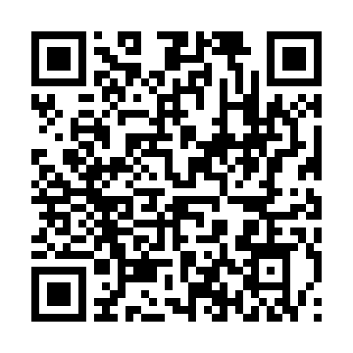
※上記の障害者雇用状況報告書が無い場合は、大阪府が定める様式に記載して提出してください。
様式は次のウェブサイトからダウンロードできます。
https://www.pref.osaka.lg.jp/koyotaisaku/jorei-yoshiki/index.html
■ 報告方法（メール等）

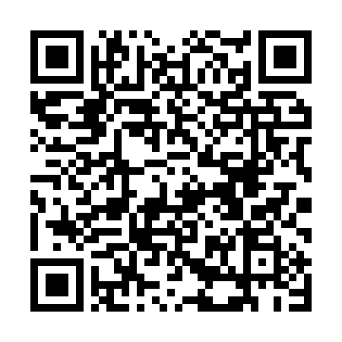
～メールにてご提出可能です！～
詳細の提出方法につきましては、以下をご確認ください。
https://www.pref.osaka.lg.jp/koyotaisaku/syogaisyakoyo/mailhokoku17.html

ハートフル条例 メール提出 検 索


郵送提出につきましてはp.8の提出先に送付をお願いいたします。
※郵送いただく際、報告書の余白又は裏面、あるいは別紙に、下記の知事あて報告する旨を記載および「契約名と契約日」、「補助金名と交付決定日」、「指定管理者となった施設名と指定を受けた日」をご記入ください。

記載例：
大阪府知事 様
大阪府障害者等の雇用の促進等と就労の支援に関する条例第１７条第１項の規定により、報告します。
令和○○年○○月○○日
株式会社 △△ 代表取締役 □□ □□
契約名等：△△△△
契約日等：○○年○○月○○日

※代表印の押印は必要ありません。

■ その他
・ 条例第17条第1項に基づき、大阪府知事に対し、すでに同じ年の６月１日現在の雇用状況をご報告いただいている場合には、改めて報告していただく必要はありません。

・ 条例に基づき作成した障がい者雇入れ計画の期間が終了していない場合には、同条例第17条第1項に基づく大阪府知事あての雇用状況の報告は必要ありません。
・ 親事業主、特例子会社、関係会社、関係親事業主、関係子会社、事業協同組合等、特定事業主については、特例を受けている全事業主分の雇用状況を報告してください。この場合、契約締結等の相手方が特例子会社、関係会社、関係子会社、特定事業主、（以下「特例子会社等」といいます。）であるときは、特例子会社等が全事業主分の雇用状況を報告してください。
(注２) チェックポイント！
障がい者の雇用状況の報告について
報告日直前の６月１日現在の障がい者の雇用状況を報告していただくこととなっていますので、ご注意ください。
※ただし、5月23日から7月4日までの間に契約締結・補助金の交付決定・指定管理者の指定を受けた場合は、7月15日までに、当該年度の雇用状況をご報告ください。
《例》 令和７年４月20日に報告する場合…令和６年６月１日時点の障がい者の雇用状況を報告
令和７年７月19日に報告する場合…令和７年６月１日時点の障がい者の雇用状況を報告

（２） 障がい者雇入れ計画の作成
条例の対象となる事業主のうち、雇用障がい者数が法定雇用障がい者数を下回る事業主（以下「未達成事業主」といいます。）は、２年以内に法定雇用障がい者数以上となるように障がい者雇入れ計画を作成し、大阪府知事に提出していただく必要があります。
（条例第１８条第１項）

■ 提出期限
「契約締結日」、「補助金の交付決定があった日」、「指定管理者の指定を受けた日」の翌日から起算して２月を経過する日まで

■ 計画様式
様式は次のウェブサイトからダウンロードできます。
https://www.pref.osaka.lg.jp/koyotaisaku/jorei-yoshiki/index.html

ハートフル条例 様式 検 索

■ 計画期間
・ 雇入れ計画の計画期間は２年以内です。ただし、公共職業安定所長の命令により計画を作成している場合は、その計画の期間の末日を雇入れ計画の期間の末日とすることができます。
・ 提出いただいた雇入れ計画が著しく不適当であると認めるときは、知事は当該雇入れ計画を変更するよう勧告することがあります。（条例第１８条第２項）

（３） 進捗状況及び達成状況の報告
未達成事業主は雇入れ計画を提出後、その計画の進捗状況や達成状況を大阪府知事に報告していただく必要があります。

■ 進捗状況の報告
・ 計画期間が2年の障がい者雇入れ計画を作成した場合は、計画期間の開始日より1年を経過した日から１月以内に当該雇入れ計画の進捗状況を報告していただく必要があります。（条例第２０条第１項）
※計画期間により、報告いただく期日が変わります。
・ 雇入れ計画の進捗状況が適当でないと認められるときには、知事は当該雇入れ計画を確実に実施するよう勧告することがあります。（条例第２０条第２項）

■ 達成状況の報告
・ 障がい者雇入れ計画の期間の終了後、４５日以内に当該雇入れ計画の達成状況を報告していただく必要があります。その際、計画を達成できなかった場合にはその理由を報告していただく必要があります。（条例第２１条）

Ⅲ．条例を守らなかったとき等の措置
（１） 氏名又は名称等の公表
・ 大阪府知事は、次のいずれかに該当する場合において、その行為について正当な理由がないと認めるときは、その者の氏名又は名称、住所及びその行為の内容を公表することがあります。（条例第２３条第1項）
・ 「障がい者の雇用状況」、「障がい者雇入れ計画の進捗状況」及び「障がい者雇入れ計画の達成状況」の報告をせず、又は虚偽の報告をしたとき。

・ 「障がい者雇入れ計画」の提出をせず、又は虚偽の計画を提出したとき。

・ 条例第１８条第２項（障がい者雇入れ計画の作成等）及び第２０条第２項（障がい者雇入れ計画の進捗状況の報告）の規定による知事の勧告に従わなかったとき。

・ 条例第２２条第１項（報告の徴収及び立入調査）の規定による報告の要求に応じず若しくは虚偽の報告をし、又は同項の規定による調査を拒み、妨げ、若しくは忌避し、若しくは同項の規定による質問に対して答弁をせず、若しくは虚偽の答弁をしたとき。

・ 障がい者雇入れ計画を達成することができなかった場合において、そのことが計画を提出した事業主の責めに帰すべき重大な理由によるものと認められるときは、その者の氏名又は名称、住所及びその旨を公表することがあります。（条例第２３条第２項）

（２） 制限措置の実施 《ご注意ください。》
条例第２３条により氏名等を公表された事業主については、一定期間、契約の相手方、補助事業の対象者又は指定管理者となれないことがあります。

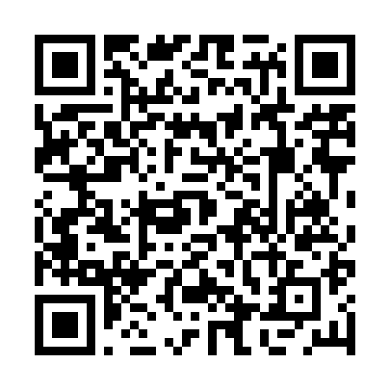
｢大阪府障害者等の雇用の促進等と就労の支援に関する条例の規定に基づき氏名等を
公表された事業主に係る契約の締結及び補助金の交付等の制限措置に関する要綱｣
https://www.pref.osaka.lg.jp/koyotaisaku/syogaisyakoyo/simeikouhyou.html

Ⅳ．未達成事業主への支援

大阪府障がい者雇用促進センターでは、障がい者雇入れ計画を提出された事業主の計画達成に必要な助言や支援を行います。（条例第１９条）

※ご利用は全て無料です。
◆ 障がい者雇用に関するご相談
センターには、民間企業での障がい者雇用に関する経験豊富な人材が常駐していますので、いつでも気軽にご相談いただけます。
◆ 専門家派遣
障がい者雇用のための様々な社内環境整備をサポートするため、事業主のもとへ民間企業経営経験者などの障がい者雇用に詳しい専門家を派遣します。
《サポート内容》
・ 社内研修会や学習会の講師派遣
・ 特例子会社設立のサポート
・ 特例子会社や支援学校・訓練機関見学のコーディネート
・ 雇用事例の紹介、障がい特性理解の促進
・ 職場環境の改善、人事・労務管理のアドバイス、職場定着のノウハウ提供 など
◆ 職場実習受入れのコーディネート
障がい者の職場実習を検討される事業主と実習希望者の橋渡しを行います。
◆ 職業紹介
事業主と求職中の障がい者（職業訓練生や支援学校生徒、福祉施設利用者など）とのマッチングを行います。

◆ 各種セミナー・障がい者の職業訓練施設等見学会の開催
障がい者雇用の経験が少ない事業主を対象とした様々なセミナーや、障がい者の職業訓練施設などの見学会を開催します。

《セミナー開催例》 ※ 動画配信も行っています。
◇はじめての障がい者雇用セミナー
障がい者雇用の基本と先進企業の事例紹介を行うセミナーです。

◇精神障がい者・発達障がい者雇用セミナー
精神障がい者・発達障がい者の採用から雇用管理までを学ぶセミナーです。

◇知的障がい者雇用セミナー
知的障がい者の採用から雇用管理までを学ぶセミナーです。

◇支援学校、障がい者職業訓練施設等見学セミナー
障がい者が実際に職業訓練を行っている様子を見学できます。

ご確認ください！

雇用の分野における障がい者に対する差別の禁止及び合理的配慮の提供義務について

○差別の禁止
募集・採用、賃金、配置、昇進、教育訓練などの雇用に関するあらゆる局面で、障がい者であることを理由とする差別が禁止されています。
○合理的配慮の提供義務
事業主は、合理的配慮として、障がい者一人ひとりの状態や職場の状況に応じて、例えば視覚障がいのある方に対し、点字や音声などで採用試験を行うなどの措置を、過重な負担にならない範囲で提供していただく必要があります。
○相談体制の整備等
事業主は、相談窓口の設置など、障がい者からの相談に適切に対応するために必要な体制の整備が求められます。また、事業主は、障がい者からの苦情を自主的に解決することが努力義務とされています。

※大阪府では、障がいのある方の思いを大切にし、府民の障がい者理解を深めていくため、大阪府が作成する文書等においてマイナスのイメージがある「害」の漢字をできるだけ用いないで、ひらがなで表記しています。
契約の相手方等大阪府と関係のある事業主に対する法定雇用率達成指導の流れ

府との契約等
・契約 ・補助金 ・公の施設の指定管理

契約日等の翌日から
１０日経過するまで
雇用状況報告書の提出
・常用雇用労働者40人以上の民間事業主
・常用雇用労働者36人以上の特殊法人等
雇入れ計画の
提出は不要
不足数
なし
未提出
・虚偽
（直前の6月1日の状況）

不足数
あり
契約日等の翌日から
２月経過するまで
氏名又は
名称等が
公表され
ます

※ 正当な
理由が
ないとき

雇入れ計画の提出
計画の達成に向けて、
大阪府障がい者雇用促進
センターがサポートいたします
計画が著しく不適当なときは、計画を変更すべきことを勧告
※計画期間（原則）2年間
1年を経過した日から1月以内
（2年間の計画の場合）

●未提出
・虚偽

●勧告に従わないとき

進捗状況報告書の提出
計画の進捗状況が適当でないときは
計画を確実に実施すべきことを勧告
計画期間終了後45日以内

達成状況報告書の提出

未達成
氏名又は名称等公表 ※事業主の責めに帰すべき重大な理由による場合

知事
措置内容の
決定
事業主
一定期間
契約制限等
審議会
答 申
制限措置の
実施

お 問 い 合 わ せ ・ 書 類 の ご 提 出 先
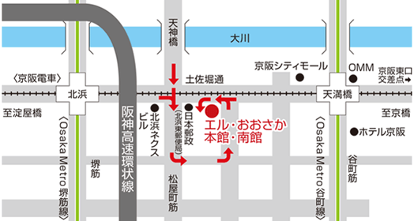
大阪府商工労働部雇用推進室
就業促進課障がい者雇用促進グループ
（大阪府障がい者雇用促進センター）
＜所在地＞ 〒５４０－００３１
大阪市中央区北浜東３－１４
エル・おおさか(大阪府立労働センター)本館１１階
＜電話＞ ０６－６３６０－９０７７
０６－６３６０－９０７８
＜ＦＡＸ＞ ０６－６３６０－９０７９

府との契約等
・契約
・補助金
・公の施設の
指定管理
雇用状況
報告書の提出
・直前の６月１日
の状況
雇入れ計画提出不要
審
議
会
知
事
・措置内容の決定
事
業
主
一定期間
雇入れ計画
の提
出
・計画期間
２年間
者雇用促進センター
達成済
未達成
契約日等の翌日
から２月経過す
るまで
答
申
制限措置
契約等の制限措置について諮問
例：５月１２日契約
例：５月１２日契約
提出期限７月１２日中
未提出・虚偽等
未提出・虚偽等
府との契約等
・契約
・補助金
・公の施設の
指定管理
雇用状況
報告書の提出
氏名等公表
＊事業主の責め
に帰すべき重大
な理由による場合
審
議
会
知
事
・措置内容の決定
事
業
主
一定期間
契約等制限
雇入れ計画
の提
出
・計画期間
２年間
達成済
未達成
契約日等の翌日
から２月経過す
るまで
56人以上全事業主
未達成
答
申
制限措置
の実施
契約等の制限措置について諮問
例：５月１２日契約
提出期限７月１２日中
氏名等が公表されます。
＊正当な理由がないとき
未提出・虚偽等
未提出・虚偽等
大阪府障がい者雇用促進センター
・専門家派遣、人材紹介、セミナー開催等
例：５月１２日契約
提出期限５月２２日中
契約日等の翌日
から１０日経過す
るまで
・直前の６月１日
の状況
府との契約等
・契約
・補助金
・公の施設の
指定管理
雇用状況
報告書の提出
・直前の６月１日
の状況
雇入れ計画提出不要
審
議
会
知
事
・措置内容の決定
事
業
主
一定期間
雇入れ計画
の提
出
・計画期間
２年間
者雇用促進センター
達成済
未達成
契約日等の翌日
から２月経過す
るまで
答
申
制限措置
契約等の制限措置について諮問
例：５月１２日契約
例：５月１２日契約
提出期限７月１２日中
未提出・虚偽等
未提出・虚偽等
府との契約等
・契約
・補助金
・公の施設の
指定管理
雇用状況
報告書の提出
氏名等公表
＊事業主の責め
に帰すべき重大
な理由による場合
審
議
会
知
事
・措置内容の決定
事
業
主
一定期間
契約等制限
雇入れ計画
の提
出
・計画期間
２年間
達成済
未達成
契約日等の翌日
から２月経過す
るまで
56人以上全事業主
未達成
答
申
制限措置
の実施
契約等の制限措置について諮問
例：５月１２日契約
提出期限７月１２日中
氏名等が公表されます。
＊正当な理由がないとき
未提出・虚偽等
未提出・虚偽等
大阪府障がい者雇用促進センター
・専門家派遣、人材紹介、セミナー開催等
例：５月１２日契約
提出期限５月２２日中
契約日等の翌日
から１０日経過す
るまで
・直前の６月１日
の状況

答 申

※矢印は車でお越しの場合（有料駐車場あり）
答 申

